**APLICAȚIE**

**TIP PORT SCANNER**



Îndrumător: Realizat de:

Slt. Adina VAMANSd. Sg. Sorin-Ionuț MIHALI

Sd. Sg. Maria-Emilia GRIGORE

Grupa C113C

**Cuprins**

**Capitol 1** - **Introducere** **Error! Bookmark not defined.**

**1.1. Scopul proiectului** **Error! Bookmark not defined.**

**1.2. Lista definițiilor** **Error! Bookmark not defined.**

**1.3. Structura documentului** 4

**Capitolul 2** – **Arhitectură** **și componente SW** 5

**2.1. Descrierea produsului SW** 5

**2.2. Detalierea platformei SW/HW** **Error! Bookmark not defined.**

**2.3. Actori** 5

**2.4. Arhitectura internă** 6

**Capitolul 3** – **Interfața grafică** 7

**3.1.Arbore funcționalități**7

**3.2. Descriere funcționalități**8

**Capitolul 4 –** **Testare funcționalități 9**

**Capitolul 1 – Introducere**

**1.1 Scopul proiectului**

Crearea unui produs software care să permită utilizatorului scanarea porturilor de rețea, pentru vizualizarea traficului(transmisie-recepție), dar și a stadiului în care acestea se află(open/not open).

**1.2 Lista definițiilor**

Scanarea porturilor dintr-o rețea este o metodă prin care putem să determinăm care porturi sunt deschise și ar putea permite primirea/trimiterea de pachete în rețeaua respectivă. Această metodă presupune, de asemenea, și trimiterea de pachete pe anumite porturi pentru a vedea răspunsurile primite și a identifica, astfel, vulnerabilitățile existente (exemplu: acces neautorizat). Protocoalele folosite pentru scanarea de porturi sunt TCP si UDP.

Porturi hardware: mufe pentru periferice

Porturi software: un segment/parte/bucată de cod software căreia i-a fost asignat un alt sistem de operare sau componentă hardware pe care să lucreze față de cel/cea original/ă.

Porturi de rețea: valoare numerică asociată cu un protocol care facilitează comunicarea pentru un serviciu/funcție

**1.3 Structura documentului**

Documentul este împărțit în trei capitole. Capitolul 1 reprezintă introducerea. Capitolul 2 prezintă actorii (tipurile de utilizatori ai aplicației) și arborele de fișiere al aplicației. Capitolul 3 prezintă interfața grafică și funcționalitățile pe care aceasta le-o oferă utilizatorului. Capitolul 4 cuprinde exemple de testare a funcționalităților aplicației.

**Capitolul 2**–**Arhitectură și componente SW**

**2.1. Descrierea produsului software**

Aplicația va fi dezvoltată în limbajul de programare C/C++, iar interfața grafică va fi realizată cu ajutorul framework-ului Qt.

**2.2. Detalierea platformei SW/HW**

Produsul software este dezvoltat pentru dispozitivele pe care rulează sistemul de operare Linux/Windows. Vom utiliza platforma Qt Creator pentru crearea interfeței prietenoase cu utilizatorul și mediul de dezvoltare Microsoft Visual Studio Code.

**2.3. Actori**

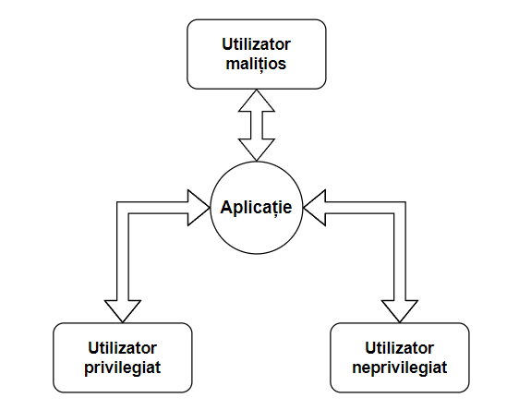

Utilizator neprivilegiat- nu poate accesa opțiunea ”File”.

Utilizator privilegiat- poate accesa toate opțiunile oferite de aplicație.

Utilizator malițios- poate citi trafic de pe porturile de pe hosturile cu adresa IP pivată.

**2.4. Arhitectura internă**

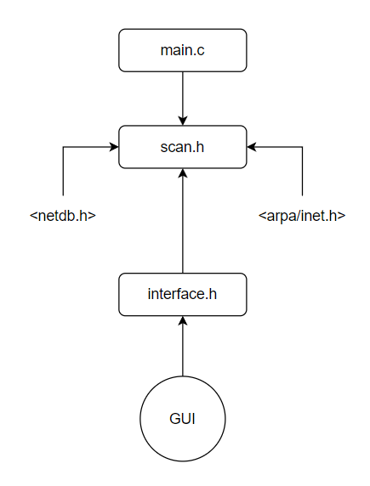

Dacă utilizatorul introduce un hostname, acesta va fi translatat într-o adresă IP, utilizând header-ul *netdb.h*, structura *hostent* și funcționalitățile definite.

De asemenea, adresele IP vor putea fi citite dintr-un fișier dat ca argument al programului.

Din câmpul ”Ports” se va citi un port sau un interval de porturi pentru care se va verifica conectivitatea, folosind header-ul arpa/inet.h, structura sockaddrr_in și funcționalitățile sale.

Dacă opțiunea ”Transport” (UDP/TCP) nu este selectată, scanarea implicită se va face pe ambele tipuri de porturi.

**Capitolul 3 – Interfața grafică**

**3.1. Arbore funcționalități aplicație**

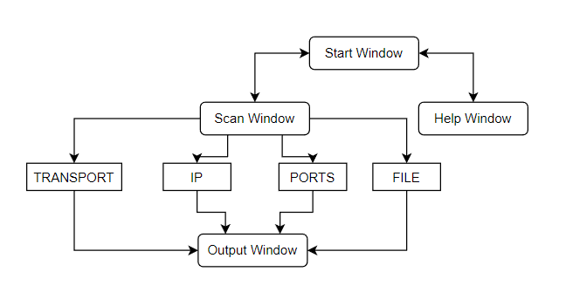

**3.2. Descriere funcționalități**

După rularea programului, se va deschide o interfață grafică, prietenoasă cu utilizatorul. Prima fereastră deschisă este ”Start Window”, oferind două funcționalități: trecerea în fereastra de scanare și un meniu help.

Buton ”Scan”- pornește aplicația care oferă utilizatorului toate funcționalitățile.

Buton ”Help”- oferă detaliile de utilizare ale aplicației.

Fereastra ”Scan Window”:

Implicit, aplicația va scana toate porturile de la 1 la 1024.

Opțiunea ”Ports”: scanarea se va efectua pe un port/listă de porturi.

Opțiunea ”IP”: permite utilizatorului să scaneze o adresă IP individuală.

Opțiunea ”File”: se dă ca argument un nume de fișier care conține pe fiecare linie câte o adresă IP, pe care se va face scanarea.

*nota: în cazul în care nu e specificată opțiunea ”IP” și opțiunea ”File” sau dacă fișierul dat ca argument la opțiunea ”File” este gol, va apărea o eroare

și utilizatorul va avea posibilitatea de a completa parametrii din nou.

Opțiunea ”Transport”: implicit, se scanează atât porturile UDP, cât și TCP. Utilizând această opțiune, putem alege să facem scanarea doar pe unul dintre aceste tipuri.

Opțiunea ”Help”: oferă utilizatorului un man-page.

Fereastra ”Output Window”:

După scanare, în această fereastră va apărea rezultatul sau un mesaj de eroare, în cazul în care nu s-a putut realiza sau au intervenit alte erori pe parcursul execuției.

**Capitolul 4 – Testare funcționalități**

**Test 1- Verificare conexiune https**

*Pentru input:*

Hostname: google.com

Start port: 75

End port: 85

*Output:*

Translating hostname…Done

Scanning…

80 open